Ticket de Salida
Lección 2 - Unidad Funciones

La siguiente imagen ilustra la posición de la Tierra en su órbita alrededor del Sol, en distintos momentos del año.

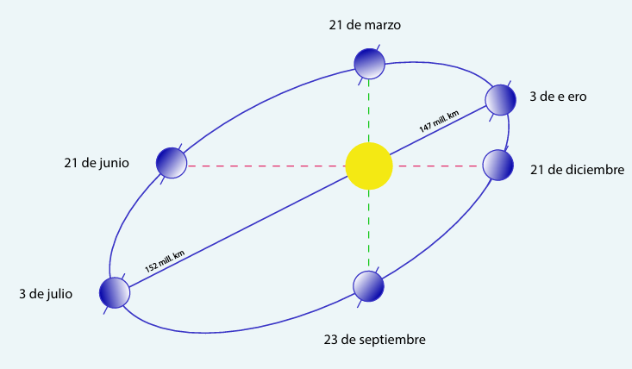

En relación a la situación anterior, indica si las siguientes afirmaciones son verdaderas o falsas.

Afirmación | V | F
Las variables involucradas son el día del año (d) y la posición de la Tierra en su órbita (P).
A cada día d le corresponde una única posición P.
La relación entre ambas variables puede expresarse como P=f(d).

